|  |  |  |  |  |  |  |  |  |  |  |
| --- | --- | --- | --- | --- | --- | --- | --- | --- | --- | --- |
| ***ASKØY ROTARY KLUBB*** | | | | | | | | | | |
| |  | | --- | | **MÅNEDSBREV** | | | | | | | | | | | |
|  |  |  |  |  |  |  |  |  |  | 2023-2024 Theme logo - English |
| |  | | --- | |  | |  |  |  |  |  |  |  |  |  |  |
|  |  |  |  |  |  |  |  |  |  |  |
|  |  |  |  |  |  |  |  |  |  |  |
|  |  |  |  |  |  |  |  |  |  |  |
|  |  |  |  |  |  |  |  |  |  |  |
| **Rotary året 20 23 - 2024** | | | | | | | | | | |
|  |  |  |  |  |  |  |  |  |  |  |
| **Brev nr.10 31 05 2024** |  |  |  | |  |  |  |  |  |  |
|  |  |  |  |  |  |  |  |  |  |  |
| **Fremmøteoversikt:** | | |  |  |  |  |  |  |  |  |
| Dato | Antall |  |  |  |  |  |  |  | Gjester | |
| 02 05 2024 | 13 | 56% | | | | | | | Frode Hetlevik | |
| 23 05 2024 | ? |  | | | | | | |  | |
| 30 05 2024 | 10 | 43? | | | | | | |  | |
|  |  |  | | | | | | |  | |
|  |  |  | | | | | | |  | |
|  |  |  | | | | | | |  | |
|  | | | | | | |  |  |  |  |
|  |  |  |  |  |  |  |  | ref | 3 min | Ansvarlig |
| 06 06 2024 | Spise og prate og minglemøte | | | | | | | Liv | Liv |  |
| 13 06 2024 | Ravnanger sykehjem | | | | | | | Ingerbeth | Magne |  |
| 20 06 2024 | Sommeravlutning | | | | | | | Geir |  |  |
|  |  | | | | | | |  |  |  |
|  |  | | | | | | |  |  |  |
|  |  | | | | | | |  |  |  |
|  | | | | |  |  |  |  |  |  |
| Fødselsdager |  |  |  |  |  |  |  | Dato | Årstall | Alder |
| Terje Stevnebø | | | | | |  |  | 18 06 | 1955 | 69 |
|  | | | | | |  |  |  |  |  |
|  | | | | | |  |  |  |  |  |
|  | | | | | |  |  |  |  |  |
|  | | | | | |  |  |  |  |  |
| President Asbjørn Asbjørnsen | | | |  |  |  |  |  | Sekretær Brith Grane | |
| Engevikvegen 18 5802 Strusshamn  Mobil 945 24 041  E post asbjorn.asbjornsen@gard.no | |  |  |  |  |  |  |  | Sollivegen 8 5300  Mobil 90 99 25 25  Epost brikar@online.no | |

Referat

Rotarymøte 2 mai 2024.

Presidenten ånet møtet og tente lys for en fin mai måned.

Tilstede 13 medlemmer

Det var komt inn en søknad fra barne-og familiehjemmet HÅPET i Brasil v/Tina Lopas på 10000,00. Dette ble godtatt av medlemmene.

Dagens foredragsholder var Frode Hetlevik, leder i Askøy næringsråd. Han startet å fortelle litt om seg selv. Fotball, boksing og bordtennis var hans store fritidsinteresser.

Blomsterinteressen startet i ung alder hos Lyngbø på Torget. Som 22åring ble han norgesmester i blomsterdekorering. Hans store lidenskap var brudebuketter.

Han drev butikk i Bergen og på Askøy samt nettbutikk i en periode sammen med Finn Schøl.

Markede døde ut med covid i 2022. Han skiftet da yrke og ble næringslos i Kvinnherad.

Askøy næringsråd

Formål

Foreningens formål er å fremme medlemmenes faglige og økonomiske interesser og ivareta medlemmenes forhold til myndigheter, samt å bidra til forståelse,samhold og relasjonsbygging blant medlemmene Foreningen kan gjerne initiere næringslivspolitiske prosesser av almen interesse og bør understøtte markedsføring av næringslivet på Askøy.|

Arbeidsområder

Næringsrådet sitt hovedmål er å fremme næringslivets interesser på Askøy. De jobber tett opp mot Askøy kommune – både administrativt og politisk. Næringsrådet er en politisk uavhengig organisasjon. Næringarådet er opptatt av områder som påvirker eksisterende næring og områder eller tiltak som muliggjør etablering av ny næring. Næringsrådet har kontorer på Z-huset i Storebotn Nøringspark og jobber tett på grundermiljøet i bygget. Som medlem av ANR får du tilgang til et stort nettverk av bedrifter og andre viktige personer i det lokale næringslivrt. De har faste medlemmstreff og frokostmøter hvert år,i tillegg til fagseminarer. Bedriftsbesøk og andre arrangementer. De er en aktør som påvirker rammevilkårene for næringslivet i tett samarbeid med kommunen og nasjonale myndigheter. De profilerer medlemmene sinepå sin egen nettside, facebook, og instagram.

Nærinslivsforeningen arbeider innen flere områder, men de som er mest nærliggende å trekke fram er:

Utdannelse (skoler og barnehager)

Infrastruktur(vei, va, elektrisitet)

Saksbehandling (byggesak)

Nærinspolitikk generelt(partiuavhengig)

Næringsporeningen er opptatt av områder som påvirker eksisterende næring eller områder eller tiltak som muliggjør etablering av ny næring.

Askøy næringsråd har pr idag 160 medlemmer. De har også et nært samarbeid med Vestland næringsråd.

27 september arrangerer de Askøykonferansen på Kipo kultursal.

arvid

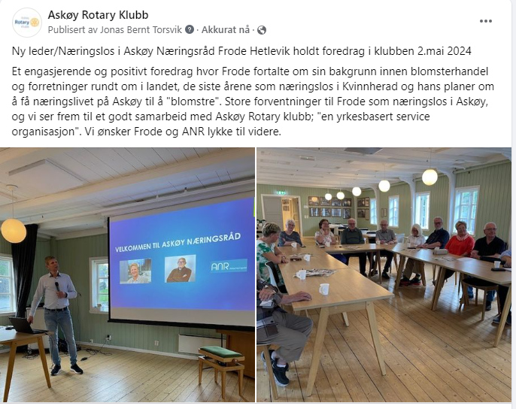

***Referat fra medlemsmøte 23 05 2024 ikke mottatt***

**23.5.2024: Vårmøte AG 4+5, samt TRF kvalifiserings seminar**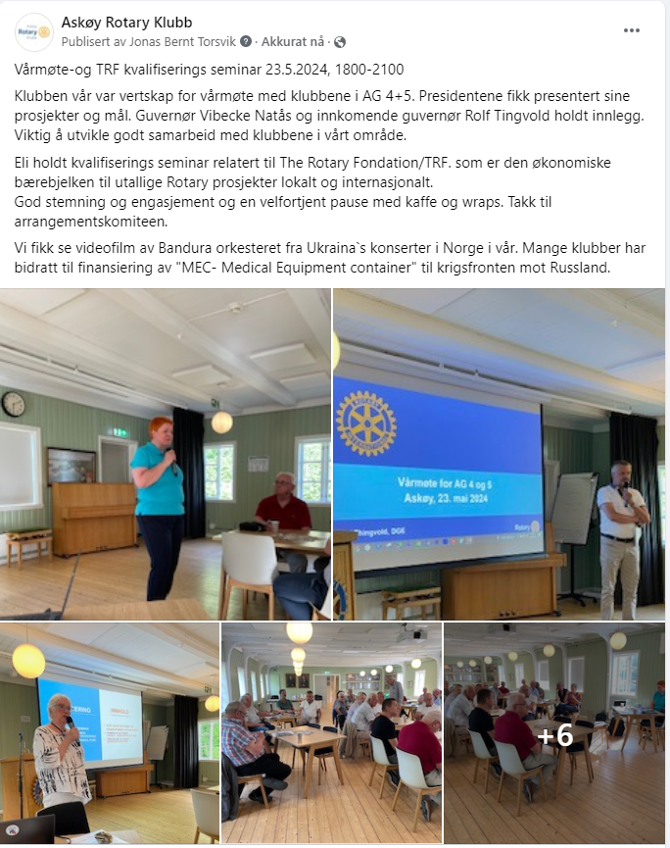

Askøy Rotary Klubb –

Møtereferat Tid: 30.05.2024 kl 19.30 – 20.30 Sted: Klubblokalet, Møllesalen, Sjoddien

Til stede: 10 entusiastiske medlemmer

Einar tok lederansvar og steppet inn for Geir som egentlig skulle steppe inn for Asbjørn. Han ønsket velkommen og tente lys for klubben og klubbens eksistens. Einar pekte på at hver enkelt medlems engasjement er avgjørende for klubbens eksistens og videre utvikling. Han avsluttet med: «Klubben har bruk for alle og vi må skjerpe oss!» Det var ingen «3-min» denne gangen, men disse innspillene kom spontant:

➢ Eli fortalte at hun var øyeoperert og måtte gå med solbriller (se bilde) Hun takket klubben for at Kvalitetsseminaret i AG-området kunne avvikes i klubbens lokaler med ca 30 deltakere. Hun har fått flere gode tilbakemeldinger fra klubbene som deltok.

➢ Terje fortalte om sitt møte med sykkelrittet «Tour of Norway» som han omtalte som et vanvittig sirkus. Selve rittet med syklistene var greit nok, men han stilte spørsmål ved miljøet som ble skapt av biler, følgebiler, bobil m.m.m. på smale vestlandsveier og ferger. Terje fortalte videre om sine opplevelser på tur opp til Prekestolen der han møtte alle slags folk med og uten forutsetninger for en slik fjelltur.

➢ John Ivar informerte om Talentprisen 2024. Det er fem gode kandidater og det er sendt en innstillig til styret med bl.a. bakgrunn i medlemmenes rangering. Styret fatter endelig vedtak og prisutdelingen blir på Midtsommerfesten i Fargeriet, Strusshamn, lørdag 22. juni ca. kl 14.00.

Det ble et hyggelig spise- og pratemøte der praten gikk livlig rundt bordet. De som ikke var til stede, kan bare lure på hva det ble snakket om. Eli og Magne stakk av med «de edle dråper» og var veldig fornøyde med møtet.

John Ivar (ref

Sorry John Ivar, jeg klarte ikke å kopiere bildet ditt